المعالم في قطر
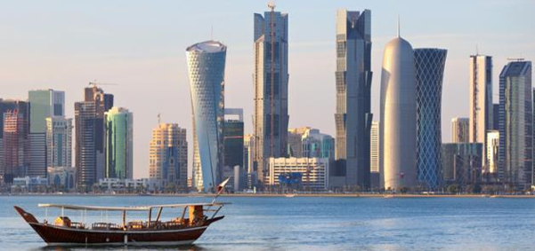
تضم دولة قطر عدداً من المعالم الأثرية والسياحية التي تشير إلى تاريخها العريق، وتتنوّع السياحة في البلاد فتنقسم ما بين سياحة ثقافية وتاريخية وبحرية ومغامرات، ومن أشهر معالمها السياحية:
- متحف الفن الإسلامي: أُسِسَ هذا المتحف على يد السيدة فيرا سلومونزا وتمّ افتتاحه رسمياً في الثاني من شهر نوفمبر عام 2008م حيث انبثقت الفكرة عن رغبة مُلحة بإبراز إنجازات الشعوب الإسلامية وحضارتهم والتشجيع على تقدير الإنجازات الحضارية وفهمها عن كثب، ويستعرض المتحف لزواره أحداث حضارة يعود تاريخ وجودها إلى أكثر من ألف عام.
- متحف قطر الوطني: يرجع تاريخ افتتاح المتحف إلى عام 1975م داخل قاعات قصر مُرممّ، ويذكر بأن القصر كان مسكناً للشيخ عبد الله بن جاسم آل ثاني ولعائلته على مر خمسٍ وعشرين عاماً تقريباً ويضم المتحف بداخله على متحف للدولة، وبحيرة، وحوض سمك.
- قاعة الزبارة: تشغل موقعاً يبعد عن العاصمة الدوحة بنحو 100كم، وتعتبر من المواقع الأثرية الهامة بحكم موقعها في قلب قلعة قديمة مشيدة منذ عام 1938م والتي كانت مقراً عسكرياً في منتصف الثمانينات.
- سوق واقف: يعتبر من أعتق المعالم السياحية في قطر، ويقع في قلب العاصمة الدوحة، ويشمل عدد من المراكز التجارية.
- منطقة خور: هي منطقة رملية لها عدد من المنافذ البحرية، وتشرف على جبل العديد السعودي، وتبعد عن العاصمة بنحو 96كم.
- منطقة سيلين: هي منطقة مؤلفة من الكثبان الرملية الضخمة المنتشرة بتوسع، وتقترب بموقعها من الشاطئ الرملي، وتحتضن عدداً من الفنادق المشرفة على شواطئ الخليج العربي.
المصدر: موقع موضوع دوت كوم

